ПЕРВЫЙ РАЗ В ПЕРВЫЙ КЛАСС

И так, ваши дети уже первоклассники. С первыми днями учебы появляются и первые проблемы. Не огорчайтесь, а попробуйте помочь своему ребенку.
Учитель жалуется, что ребенок невнимателен и рассеян. Не огорчайтесь, это поправимо. Этим страдают 17% класса, если не больше. Необходимо позаниматься с ребенком диктантами и упражнениями, например такими:
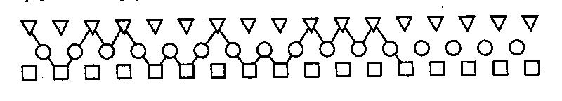

Диктант: предложите ребенку соединить треугольник с квадратом, два квадрата, квадрат с треугольником, два треугольника, два треугольника, треугольник с квадратом.
Диктовать следует медленно, так, чтобы ребенок успевал прочертить очередное соединение. Повторять одно и то же дважды нельзя, так как не это может натолкнуть на прочерчивание лишних соединений. Можно предложить детям и другие варианты соединения.

Упражнение-игра «Веселые человечки»

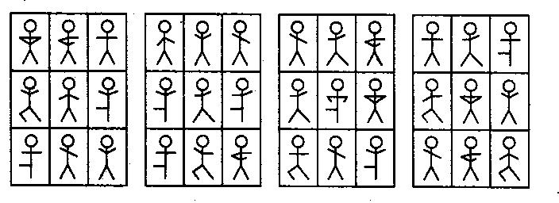

Здесь в основу положен принцип лото: ведущий достает рисунок, а ребенок на схеме ищет его изображение. Вам нужно сделать две увеличенные копии этих рисунков. Одну из них вы разрежете на части, а вторую положите перед ребенком. Можно использовать игру, когда у вас собираются друзья вашего ребенка. Эта игра развивает абстрактное мышление, степень концентрации внимания.

Ребенок пока не в состоянии запомнить сразу много сведений, ведь на него
обрушилась лавина информации. Предложите упражнение-игру «Посмотри и распутай линию» и головоломки сходного типа. Игра усиливает концентрацию и устойчивость внимания.

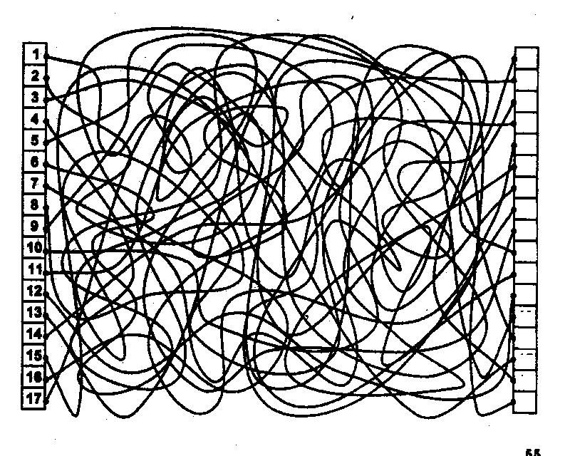
Перед началом работы ребенку сообщается задание: «Перед тобой ряд запутанных линий. Каждая из них начинается слева и заканчивается справа. Проследи каждую линию слева направо и в той клетке, где она заканчивается, проставь ее номер. Начинать нужно с первой линии, затем перейти к линии 2 и т.д.

Неусидчивы в той или иной степени бывают все дети. Чаще всего это вызвано тем, что ребенку трудно выполнять различные требования – в том числе и дисциплины. Позанимайтесь с ребенком упражнениями, вырабатывающими умение следовать правилам. Неусидчивость может следовать из индивидуальных особенностей ребенка – понаблюдайте за ним, постарайтесь, чтобы дома он работал в щадящем режиме, а в школе его особенности учитывались учителями. Если у ребенка плохо развита сила воли, помогут упражнения «Графический диктант», - все то, что требует внимания и сочетания с терпением и аккуратностью.
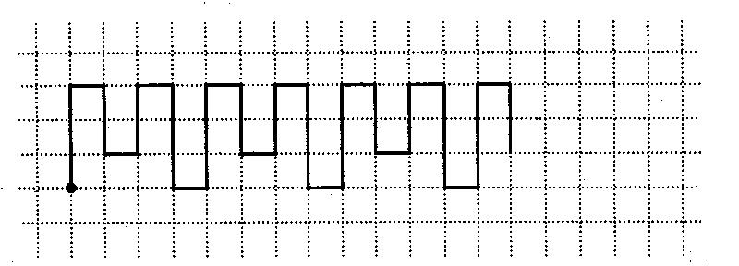

На самостоятельное выполнение каждого узора дайте ребенку полторы-две минуты и не забывайте похвалить ребенка. Предложите ребенку поиграть в школу. Вы будете учителем, а он – учеником. Вот что вы должны четко и достаточно медленно диктовать ребенку: «Внимание! Три клетки вверх. Одна клетка направо. Две клетки вниз. Одна клетка направо. Две клетки вверх. Одна клетка направо. Две клетки вниз. Одна клетка направо. Три клетки вверх. Теперь сам продолжай этот узор до конца строчки.

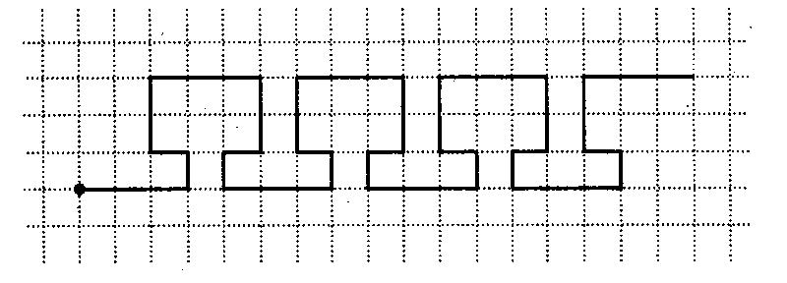
«Поставь карандаш на самую нижнюю точку. Внимание! Три клетки направо. Одна клетка вверх. Одна клетка налево. Две клетки вверх. Три клетки направо. Две клетки вниз. Одна клетка налево. Одна клетка вниз. Три клетки направо. Одна клетка вверх. Одна клетка налево. Две клетки вверх. Теперь продолжай рисовать узор до конца строчки.
Вам указали, что ребенок трудно понимает с первого раза. Явление распространенное. Он либо не привык следовать правилам, либо не умеет концентрироваться, плохо слушает. Если это связано с невнимательностью, то повторите с ним упражнение «Догони и поймай букву».
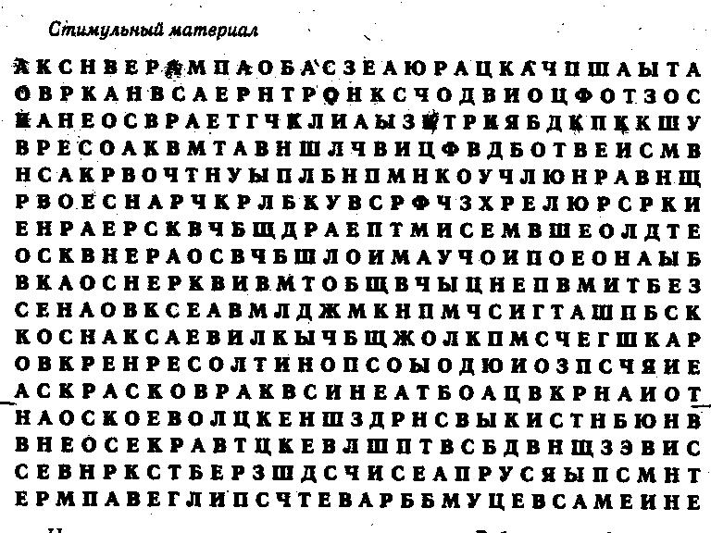
Отметьте какую-нибудь букву и попросите ребенка, вычеркнуть эту букву каждый раз, как он ее встретит.

Если ребенок плохо запоминает требования, предложите упражнения «Фигуры из спичек» и «Нарисуй загогулину».
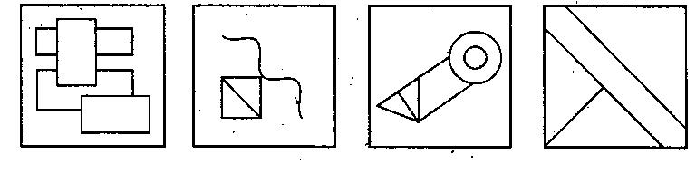
Предложите ребенку четыре абстрактных фигуры. Каждую из них он должен рассматривать в течение одной минуты, закрывая при этом остальные, чтобы не отвлекать внимание. Затем попросите ребенка мысленно представлять себе эти фигуры во всех деталях и по памяти начертить каждую на бумаге.

Бывает, родителям приходится слышать жалобы, что ребенок постоянно забывает дома учебные предметы. Основная причина здесь – высокая эмоциональная нестабильность, повышенная импульсивность. Советую понаблюдать за ребенком. Учитывать его личные особенности. Но возможно, дело в невнимательности ребенка, повторите упражнение на развитие внимания «Посмотри и распутай линии».

Учитель сообщил, что ребенку приходится любое задание повторять несколько раз, прежде чем он начинает его выполнять. Возможно ребенок еще не слишком хорошо умеет выполнять указания взрослого.
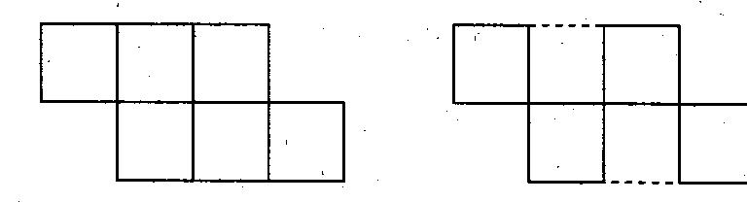

Предложите ребенку упражнение, в котором ему потребуется изменить фигуру, убрав определенное количество палочек. Фигура из 6 квадратов. Надо убрать 2 палочки, так, чтобы осталось 4 квадрата.
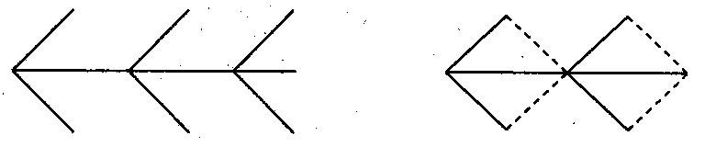
Фигура, похожая на стрелу. Надо переложить 4 палочки, чтобы получилось 4 треугольника.

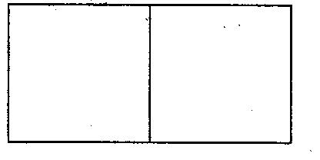
Предложите составить два разных квадрата из 7 палочек

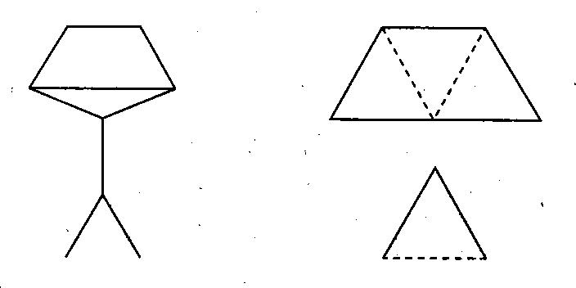
Нужно переложить в фигуре 3 палочки, так, чтобы получилось 4 равных треугольника.

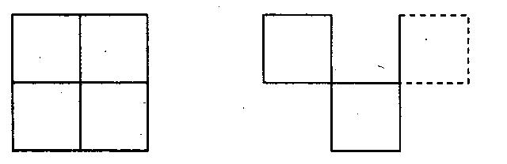
В фигуре, состоящей из 4 квадратов, переложить 3 палочки так, чтобы получилось 3 таких квадрата.

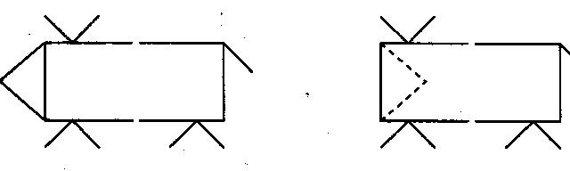
Переложить 2 палочки так, чтобы фигура, похожая на корову смотрела в другую сторону.

Обучение в школе – это совершенно новая деятельность для ребенка. Для того чтобы у ребенка сформировалось положительное отношение к школе, ему необходимо понять: учиться ему по силам, он может справиться с учебными заданиями. На первых порах ребенку необходимо ощущение собственной успешности. Вот почему в первое время так необходимо поощрение. Бывает и так, что порой не знаешь, за что ребенка похвалить. В этом случае нужно найти что-то такое, что у него все-таки получается хорошо, пусть это всего лишь один крючок из прописей.
Уважаемые родители!. Начало обучения в школе – это, прежде всего, большие нагрузки. Если ребенок стал беспокойным, раздражительным, импульсивным или же вялым, сонным, малоподвижным это признак переутомления Иногда ребенок сам говорит, что он устал. Как же избежать переутомления? Создайте для ребенка щадящий режим. Если он привык спать днем, лучше сохранить дневной сон или хотя бы обеспечивать ему возможность краткого послеобеденного отдыха. Желательно ограничить просмотр телевизора и время, проводимое за компьютером. Важно, чтобы ребенок бывал на улице. Гуляйте с ним хотя бы немного каждый день.
Очень важно ограничить время приготовления уроков. Многочасовое выполнение домашних заданий не только не способствует усвоению материала, но и приводит к переутомлению Время, отведенное на приготовление уроков, не должно превышать одного часа. Лучше, если ребенок занимается в течение получаса, после чего сделать физкультминутку.
Быть родителями первоклассника действительно непросто. Будьте терпеливы, когда занимаетесь с ребенком. Желаю вам успехов в преодолении возникших трудностей в начальный период обучения ваших детей.

